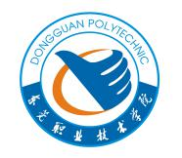东莞职业技术学院培训楼
《广东省绿色建筑条例》宣贯及绿建技术设计 比赛颁奖典礼暨绿色建造现场观摩活动
临时通行证

日期：2020年12月30日

